Комплект кровати модель EVA

Комплект кровати модель EVA (далее – комплект кровати EVA) представляет собой крупноузловую сборку и предназначен для установки в него матраца (матраса) с целью изготовления конечного изделия мебели бытовой для сидения и лежания – кровати, функциональное назначение которой заключается в предоставлении места для длительного отдыха и сна человека (рисунок 1).
Комплект кровати EVA является комплектующим для готового изделия мебели – кровати, осуществляет несущие функции по отношению к конечному изделию мебели – кровати, поэтому его технические характеристики напрямую связаны с техническими характеристиками как других комплектующих, так и конечного изделия мебели в целом.
Нормативно-техническая, сопроводительная и эксплуатационная документация в отношении процессов жизненного цикла комплекта кровати EVA (проектирование, производство, сборка, приемка, продажа, транспортирование, эксплуатация, пост-продажное обслуживание и пр.) может содержать наименование модели
с использованием букв русского алфавита  с использованием букв английского алфавита | - Ева (ЕВА),  - Eva (EVA).
Изготовление и выпуск в обращение комплекта кровати EVA осуществляется в установленном составе (комплектации). Состав комплекта кровати EVA имеет только базовое наполнение. Матрац (матрас) в состав комплекта кровати EVA не включен. Подбор матраца (матраса) для установки в комплект кровати EVA с целью сборки конечного изделия мебели – кровати осуществляется потребителем самостоятельно. При выборе матраца (матраса) потребитель должен исходить из технических характеристик комплекта кровати EVA, его габаритных и функциональных размеров.
Наименование  товарной продукции | Состав |  | Комплектность поставки
 | базовое наполнение
Комплект кровати  модель EVA | каркас ………………………………………..  спинка в изголовье двухсекционная ………  подушка приспинная ……………………….  основание матраца (матраса) ………………  опора функционально-декоративная ……...  опора функциональная …………………….. | 1 шт.  1 шт.  2 шт.  1 шт.  4 шт.  7 шт. | комплект кровати EVA …..……  паспорт ……………………….…..  образец ткани ……………………  инструкция по сборке ….….…….  комплект крепежных изделий ….  ключ для винтов с внутренним шестигранником ………………… | 1 шт.  1 шт.  1 шт.  1 шт.  1 шт.  1 шт.

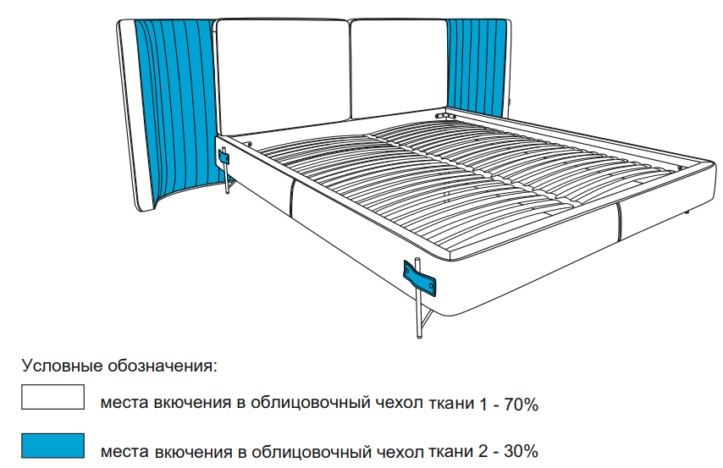

Рис. 1 Эскиз (схематичное изображение) внешнего вида
комплекта кровати модель EVA
Технические характеристики комплекта кровати EVA имеют общие показатели, изложенные в технических условиях комплекта кровати ТУ 31.09.2-005-37780336-2022, а также показатели, присущие конкретно данной модели (таблица 1 и таблица 2).
Таблица 1

Состав | базовое наполнение | каркас | сборочная единица комплекта кровати, мягкий элемент, являющийся опорной частью, несущей на себе основание матраца (матраса), спинку в изголовье, приспинные подушки, и воспринимающий все нагрузки в процессе эксплуатации | 1) рама  детали из ЛДСП, облицованной пленкой на основе термоактивных полимеров, с комбинированным соединением (резьбовое и посредством мебельной скобы)  2) настилочный слой  ППУ  3) облицовочный чехол  основная мебельная ткань 1 + основная мебельная ткань 2 (рис. 1), Холлотек
 |  | спинка в изголовье двухсекционная | сборочная единица комплекта кровати,  мягкий элемент, обрамляющий головную часть, имеющий функциональную и декоративную функцию:  - надежность и безопасность,  - опора в положении полулежа,  - дополнение интерьера помещения;  составляется из двух равнозначных секций, в плане имеющих дугообразную форму с фиксированным радиусным закруглением внешнего угла | 1) рама  детали из фанеры с комбинированным соединением (резьбовое и посредством мебельной скобы)  2) настилочный слой  ППУ, Холлотек  3) облицовочный чехол  основная мебельная ткань 1 + основная мебельная ткань 2 (рис. 1), замок-молния рулонный
 |  | подушка приспинная | сборочная единица комплекта кровати,  съемный мягкий элемент, предназначенный для дополнения спинки в изголовье, имеющий функциональную и декоративную функцию:  - опора в положении полулежа,  - дополнение интерьера помещения | 1) облицовочный чехол  основная мебельная ткань (материал)  2) настилочный слой  ППУ, Холлотек
 |  | основание матраца (матраса) | сборочная единица комплекта кровати, представляющая собой раму, служащую опорой для матраца (матраса), укладываемую внутрь каркаса, дополнительно обеспечивающую его лучшее и надежное приспособление к форме тела лежащего человека | 1) рама  детали из металла со сварным соединением и нанесенным на лицевую поверхность декоративным лакокрасочным покрытием  2) ламель  детали из фанеры  3) ламеледержатель  детали из полимера композиционного состава (пластик и резина)
 |  | опора  функционально-декоративная | мебельная фурнитура, которая в определенном количестве образует подпорку в нескольких местах, обеспечивающая устойчивость и несущая на себе весь вес комплекта кровати, а в последующем, конечного изделия мебели кровати и отдыхающих людей | детали из металла со сварным соединением, лицевая поверхность которых оформлена декоративным лакокрасочным покрытием; имеют съемный полимерный подпятник  (левая царга каркаса - 2 шт.,  правая царга каркаса - 2 шт.)
 |  | опора функциональная | мебельная фурнитура, которая в определенном количестве образует подпорку в нескольких местах, обеспечивающая устойчивость и несущая на себе весь вес комплекта кровати, а в последующем, конечного изделия мебели кровати и отдыхающих людей | 1) полимер композиционного состава (пластик и резина) с несъемным обрезиненным подпятником  (спинка в изголовье - 6 шт.)  2) детали из металла с функцией регулировки высоты и полимерным несъемным подпятником на нижней детали  (продольная царга каркаса - 1 шт.)

Отличительные особенности и индивидуально-определенные свойства
Каждый комплект кровати обладает всеми признаками вида товарной продукции. Однако, для индивидуальности и узнаваемости среди подобных видов товарной продукции, каждый комплект кровати наделяется индивидуальными художественно-конструктивными особенностями, которые формируют, прежде всего, внешний вид комплекта кровати, обеспечивают узнаваемость на мебельном рынке, удовлетворяют покупательский (потребительский) спрос, что и создает определенную модель.
Выбор потребителя, обусловленный индивидуально-определенными свойствами определенной модели комплекта кровати, производится исходя из его личных вкусовых предпочтений, размеров его жилого помещения, дизайна интерьера его жилища.
Изготовление и выпуск в обращение комплекта кровати EVA осуществляется с применением единой системы конструкторской и технологической документации, соблюдением утвержденных технологических параметров (отличительных свойств) и художественно-конструктивных особенностей. Таким образом, комплект кровати EVA может быть использован исключительно приобретающим его потребителем. Выбор потребителя оформляется в торговой точке розничной сети посредством заполнения и подписания им бланка заказа и своевременным его направлением в адрес изготовителя комплекта кровати EVA.

К отличительным особенностям комплекта кровати EVA относятся:
1. Спинка в изголовье, сформированная из двух секций. Каждая секция в плане имеет оригинальную дугообразную форму с фиксированным радиусным закруглением внешнего угла. Соединение секций между собой является неразъемным.
2. Спинка в изголовье обита облицовочным чехлом, который предопределяет комбинирование двух тонов (оттенков) основной мебельной ткани по определенным местам размещения деталей кроя из ткани 1 и деталей кроя из ткани 2 (рис. 1). Передняя часть каждой секции спинки в изголовье имеет рельефную (объемную) стежку с вертикальными швами. На задней части (ниже середины) каждой секции спинки в изголовье установлен замок-молния рулонный, имеющий исключительно технологическое назначение: легкость сборки комплекта-кровати модель EVA, поставляемого в разобранном виде. Использовать замок-молнию в процессе эксплуатации и (или) в процессе сборки конечного изделия мебели – кровати не следует.
3. Спинка в изголовье дополнена съемными приспинными подушками. Крепление приспинных подушек к спинке в изголовье имеет разъемное соединение посредством хлястиков (деталей швейного изделия, притаченных к задней части каждой приспинной подушки) и металлических кнопок-застежек, состоящих из двух частей и входящих друг в друга в момент фиксации (установлены к задней части каждой секции спинки в изголовье и на хлястиках). Помимо художественного решения, съемная приспинная подушка несет в себе и функциональное предназначение: она является дополнительной опорной поверхностью для человека, отдыхающего в положении полулежа, обеспечивая ему наибольшую эргономику и комфортные условия отдыха.
4. Полимерные опоры с несъемным обрезиненным подпятником, установленные к нижнему основанию двухсекционной спинки в изголовье и придающие комплекту кровати модель EVA исключительную устойчивость и безопасность.
5. Металлические опоры, которые, благодаря фигурной форме, наделяют комплект кровати EVA отличительной особенностью, и обеспечивают потребителю определенную полезность. Конструкция данных опор обеспечивает расстояние (высоту) нижней плоскости основания над уровнем пола, равную 130 мм, что позволяет использовать интеллектуальную бытовую технику (робот-пылесос) для умного дома, предназначенную для автоматической уборки бытовых помещений с минимальным участием человека или без него.
6. Декорирование верхней части опоры, расположенной с внешней стороны каркаса, деталью швейного изделия (хлястиком), выполненной в ткани 2 (рис. 1). Данная деталь перпендикулярно «покрывает» собой верхнюю часть металлической опоры. Хлястик имеет разъемное соединение с облицовочным чехлом каркаса посредством металлических кнопок-застежек, состоящих из двух частей и входящих друг в друга в момент фиксации.
7. Изготовление (раскрой и пошив) облицовочного чехла предусматривает комбинирование двух тонов (оттенков) основной мебельной ткани по определенным местам размещения деталей кроя из ткани 1 и деталей кроя из ткани 2 (рис. 1). Допускается альтернативность изготовления облицовочного чехла в основной мебельной ткани только одного тона (оттенка), при этом при заказе комплекта кровати модель EVA в соответствующем разделе и у ткани 1 и у ткани 2 следует указать один и тот же тон (оттенок) основной мебельной ткани.

К индивидуально-определенным свойствам комплекта кровати EVA относятся:
1. Выбор потребителем подходящего исключительно ему варианта изготовления (раскроя и пошива) облицовочного чехла либо из мебельной ткани (материала) двух тонов (оттенков), либо из мебельной ткани (материала) одного тона (оттенка).
2. Выбор потребителем подходящих исключительно ему конкретных тонов (оттенков) из коллекций основной мебельной (материала) по предложенным продавцом образцам (каталогу) для изготовления (пошива) облицовочного чехла, предопределяющего комбинирование двух тонов (оттенков) основной мебельной ткани по определенным местам размещения деталей кроя из ткани 1 и деталей кроя из ткани 2 (рис. 1).
3. Выбор потребителем подходящего исключительно ему исполнения:
- исполнение 1 (EVA 1600) для установки матраца (матраса) с габаритным размером длины 1600мм и ширины 2000мм,
- исполнение 2 (EVA 1800) для установки матраца (матраса) с габаритным размером длины 1800мм и ширины 2000мм,
- исполнение 3 (EVA 2000) для установки матраца (матраса) с габаритным размером длины 2000мм и ширины 2000мм.

4. Подбор габаритных и функциональных размеров, определяемых исключительно потребителем, исходя из размеров его жилища и (или) пространства его жилого помещения (таблица 2).
Таблица 2
№ п/п | Параметры  (индивидуально-определенные свойства) | Комплект кровати EVA
 |  | исполнение 1  EVA 1600 | исполнение 2  EVA 1800 | исполнение 3  EVA 2000
1 | Размеры, мм  габаритные  длина  ширина  высота  функциональные  длина спального места  ширина спального места  высота спинки в изголовье  высота каркаса над уровнем пола  высота нижней плоскости основания каркаса  над уровнем пола  высота нижней плоскости основания спинки в изголовье  над уровнем пола | 2850  2230  1075  1600  2000  1075  340  130  35 | 3050  2230  1075  1800  2000  1075  340  130  35 | 3250  2230  1075  2000  2000  1075  340  130  35
2 | Рекомендации к выбору матраца (матраса)  по габаритным размерам, мм  длина  ширина  высота (min – max) | 1600  2000  230-270 | 1800  2000  230-270 | 2000  2000  230-270

Инструкция по сборке комплекта кровати EVA
дата актуализации 08.08.2022
